基类-改为private
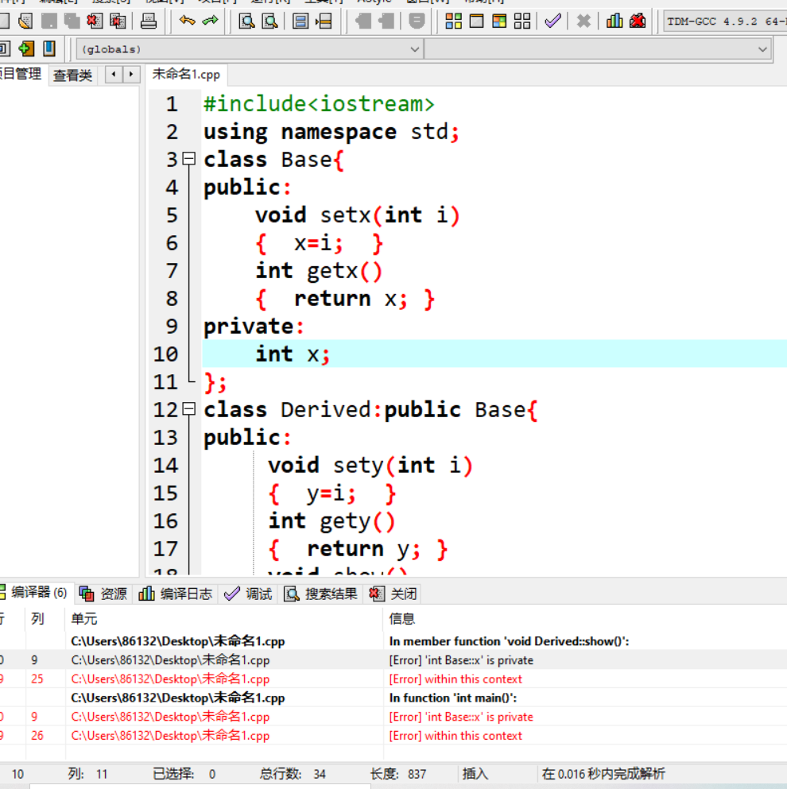

基类-改为protected
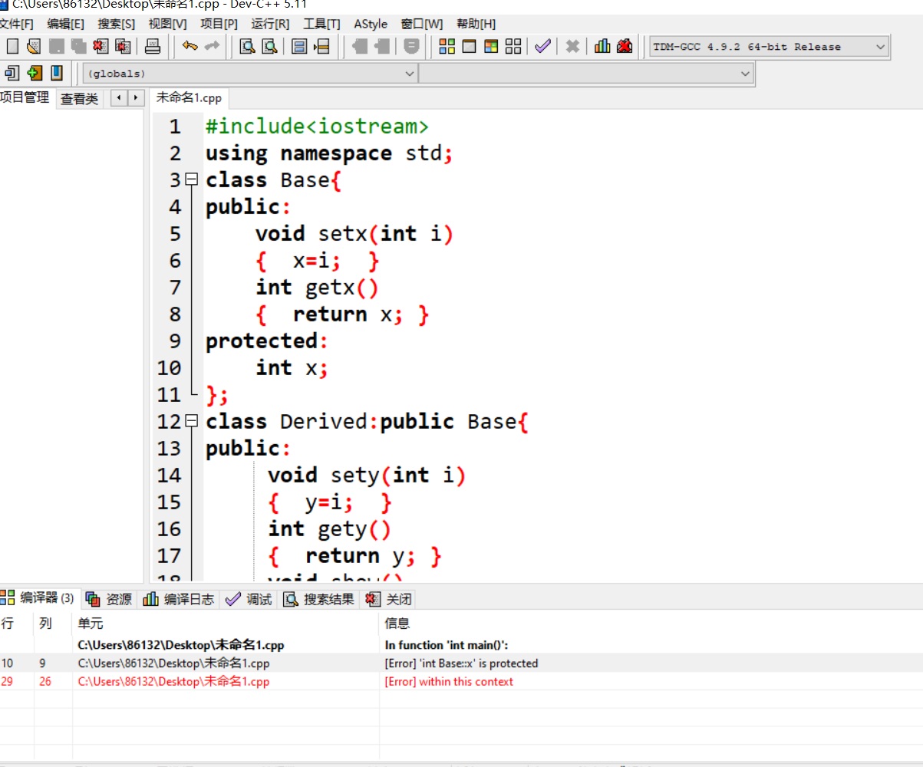

派生类-改为private
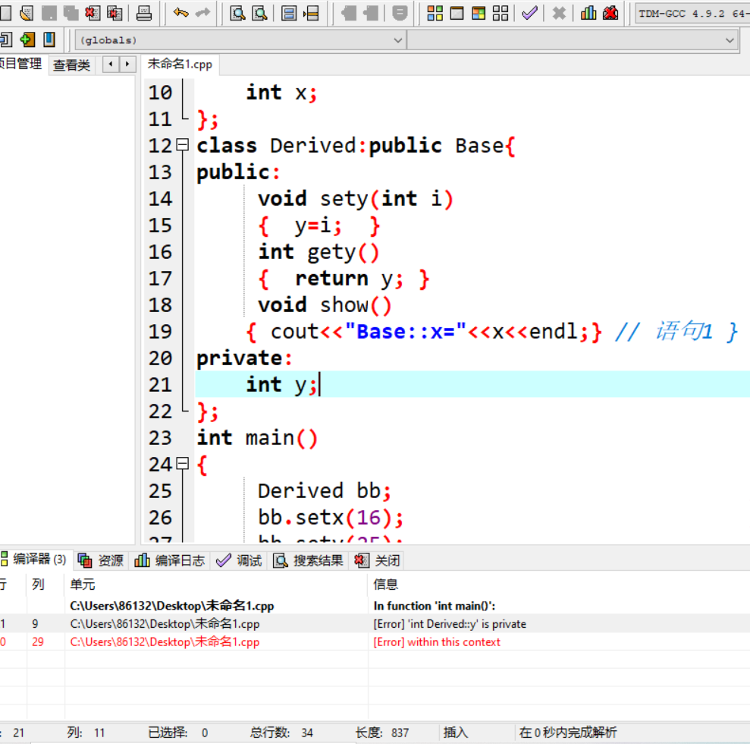

派生类-改为protected
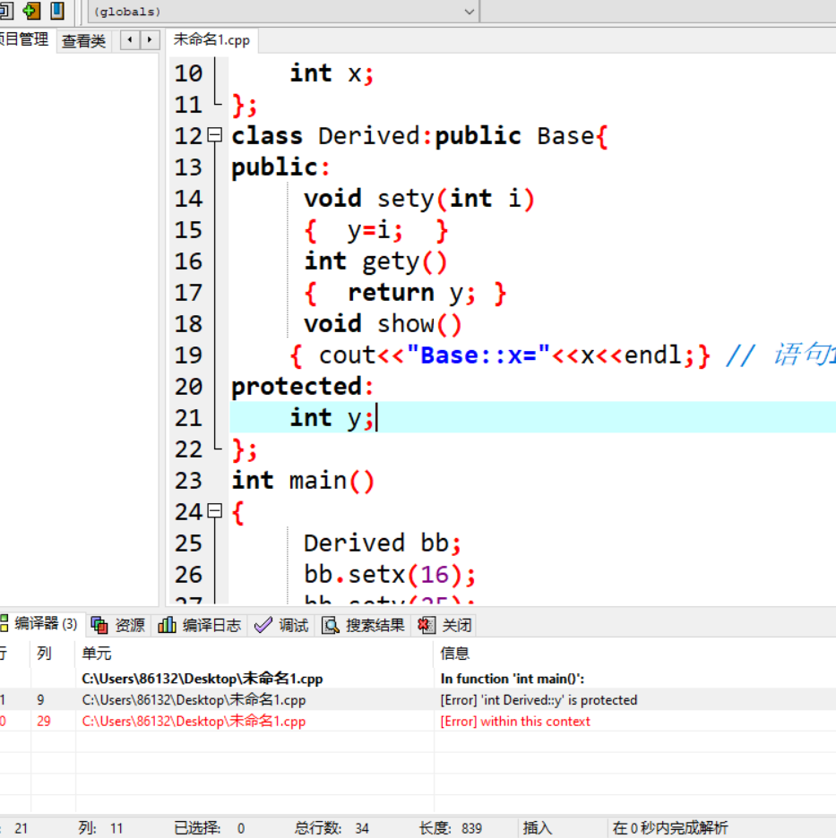

心得
第五次上机，我尝试声明了派生类，编写了派生类构造函数，并根据基类成员在派生类中的访问属性，分别观察在基类和派生类中调整数据成员的访问权限而产生的错误，加深了对访问属性、访问规则的认识。

Copyright © 2021-2099 BoYang. All rights reserved.

